

危險物品運送人員-複訓(貨車、罐槽車)預定課程表
月 | 日 |  | 時間 | 授課課目 |  |  |  | 類別 | 備註
10  月 | 27 | 一 | 0820~0830 | 報到 |  |  |  | 貨車  、  罐槽車 | ◆報名時請繳交：  1、身分證，職業汽車駕照，原證書。  （均影本）  2、一吋相片4張(彩色)  3、學費  罐槽車5000元  其他貨車4500元  ◆上課期間、依規定全程辦理簽到、點名，方可參加測驗，成績合格者，予核發結業證書。  ◆不得頂替他人簽 到，如被發現予以退訓。  ◆本班供午餐
10  月 | 27 | 一 | 0830~0930 | 安全防衛駕駛(貨車、槽車共同課程) |  |  | 1 | 貨車  、  罐槽車
10  月 | 27 | 一 | 0930~1030 | 汽車檢修實務 |  |  | 1 | 貨車  、  罐槽車
10  月 | 27 | 一 | 1030~1130 | 運輸安全 |  |  | 1 | 貨車  、  罐槽車
10  月 | 27 | 一 | 1130~1230 | 新產出危險物品及法規之認識 |  |  | 1 | 貨車  、  罐槽車
10  月 | 27 | 一 | 1300~1400 | 危險物品運送事故案例分析與防制對策 |  |  | 1 | 貨車  、  罐槽車
10  月 | 27 | 一 | 1400~1500 | 危機災害處理 |  |  | 1 | 貨車  、  罐槽車
10  月 | 27 | 一 | 1500~1600 | 危險物品運送事故之預防與處理 |  |  | 1 | 貨車  、  罐槽車
10  月 | 27 | 一 | 1600~1700 | 危險物品之裝卸料安全守則 |  |  | 1 | 貨車  、  罐槽車
10  月 | 28 | 二 | 0830~1230 | 罐槽車各類事故處理實作  (罐槽車附加課程) |  |  | 4 | 罐槽車
10  月 | 28 | 二 | 1300~1600 | 實作演練(個人防護裝備、滅火器、各類事故處理-含危險物品辨識、通報及區域管制) |  |  | 3 | 貨+槽車
10  月 | 28 | 二 | 1600-1700 | 貨車、罐槽車(電腦測驗) |  |  | 1 | 監理站
宜蘭縣勞工教育協進會附設職訓中心  上課地址：羅東鎮中山路二段123號  連絡電話：03-9605669  承 辦 人：張小姐/褚小姐  Line@ ID：@LEVTC  電子信箱：levtc9605669@gmail.com  官方網站：www.levtc.com |  |  |  |  |  |  |  |  |  | 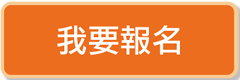
 |  |  |  |  |  |  |  |  |  | 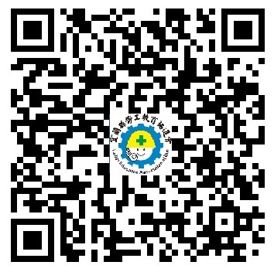
★如需報名請先回傳報名表，(請詢問是否報名成功) ★
★罐槽車 (需有大貨車駕照)、貨車 (需有普通駕照) ★
社團法人宜蘭縣勞工教育協進會 報名表
學員姓名 |  | 受訓種類 | □罐槽車 □其他貨車 |  | □ 新 訓 □ 回 訓
出生日期 |  | 個人戶藉地址
身分證號 |  | 住家電話 |  | 手機：
公司名稱 |  | 公司地址
公司電話 |  | 公司傳真

